Mercedes-Benz V-Class V 300 d экстра длинный
Базовая модель: 44781513
Исполнение: V 300 d
Тип ТС: V-Class экстра длинный
Колесная база, мм: 3430
Колесная формула: AWD
Мощность двигателя, кВт (л.с.): 176(239)
Допустимая полная масса, кг: 3200
Допустимая полная масса автопоезда, кг: 5200
Грузоподъемность / полезная нагрузка, кг: 697
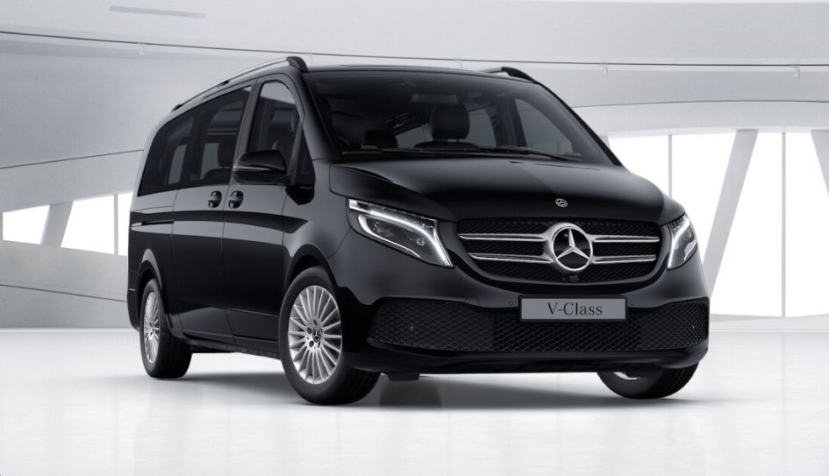

Окраска
MB 9197 черный обсидиан металлик
Шины

1. ось: 2 x RN4 Зимние шины
2. ось: 2 x RN4 Зимние шины

Оборудование автомобиля

Стандартное оборудование
Дисковые тормоза на передней и задней осях
Электрический стояночный тормоз
Электроусилитель руля
CL1 Рулевая колонка регулир. по вылету и углу наклона CL4 Многофункциональное рулевое колесо
CM2 Бампер, детали кабины покрашены
CU1 Аэродинамическая панель нижняя
E07 Система помощи при трогании Start-off Assist
E34 Стартерная батарея
ED4 Аккумулят. батарея для экстрем. условий 12 В 95 Ач
EL9 Двухполосные динамики сзади и спереди
ES2 Розетка 12 В в пассажирском отделении
F66 Запираемый перчаточный ящик F69 Зеркала заднего вида с эл.регулировкой и обогревом
FS5 Зеркала с подсветкой на солнцезащитных козырьках
Иммобилайзер
G43 АКПП 9G-TRONIC
H00 Канал подачи теплого воздуха в пассажир. отделение
H20 Атермальное остекление HZ0 Нагревательный термоэлемент (PTC)
Электронный тахометр
J55 Индикатор непристегнутого ремня пассажира
Индикатор непристегнутого ремня водителя Указатель внешней температуры
JA1 Индикатор снижения уровня омывающей жидкости
Ассистент противодействия боковому ветру Crosswind Assist
JF1 Датчик дождя
JK5 Комбинация приборов с цветным дисплеем JW8 Система ATTENTION ASSIST JX1 Сервисный интервал 25.000 km
KP6 Система контроля выбросов SCR 3-го поколения
Регулятор света фар
Освещение багажного отделения
LA2 Ассистент головного света LB9 Подсветка порогов
LC4 Комфортная потолочная панель управления
LC7 Освещение пространства ля ног водителя и перднего пассажира
LC8 Освещение задней подъемной панели LE1 Адаптивные стоп-сигналы
M60 Генератор 14В / 250А
MG9 Управление генератором MJ8 Система пуска и остановки двигателя в пробках Плюс
MJ8 Система пуска и остановки двигателя в пробках Плюс
MT0 Категория выбросов Евро 6d-TEMP M / N1 GR.II
MU8 Двигатель OM 654 DE 20 LA 176 кВт (239 л.с.) 3800 об / мин
Буксировочная проушина сзади/спереди прикручиваем.
RD9 Шины без указания производителя
RN4 Комплект шин, 235/55 R17
Подушка безопасности водителя
SA6 Подушка безопасности переднего пассажира
SB1 Комфортабельное исполнение водительского сиденья
SH1 Бок. подушки безоп. Thorax со стороны водителя
SH2 Бок.подушки безоп. Thorax со стороны перед. пасс.
SH9 Боковые подушки безопасности
T14 Активный фиксатор сдвижной двери
Сдвижная дверь правая
T70 Блокировка ручки двери (защита от детей)
T74 Внутренний поручень сдвижной двери
U73 Подлокотники в пассажирском отделении
UR1 Система установки сидений с быстрым креплением US6 Одиночное левое сиденье первого ряда
US7 Одиночное правое сиденье первого ряда US8 Одиночное левое сиденье второго ряда-,--
US9 Одиночное правое сиденье второго ряда
V33 Ковровое покрытие в пассажирском отделении
V36 Обшивка потолка
V44 Нап.ковров.покрытие в водительское отделение
V4Y Ткань Santos, черного цвета
Передние электростеклоподъемники
VD5 Обшивка потолка, серого цвета VH1 Ручка для задней части грузового отделения
W16 Окно жесткое (не открываемое) спереди слева W17 Окно жесткое (не открываемое) спереди справа
XM0 Обновление модельного ряда
Z11 Спец.исполнение подвески для плохой дороги

Дополнительное оборудование

A50 Усиленный передний мост
BA3 Система экстренного торможения Active Brake Assist
BS1 Передние тормозные суппорты с логотипом МБ
C74 Надпись "Mercedes-Benz" в зоне посадки с подсветкой CA1 Ходовая часть AGILITY CONTROL
CL3 Кожаное рулевое колесо
D14 Рейлинги на крыше, анодированные
EA1 Магнитола с CD-проигрывателем
ES3 12 Вт розетки в пассажирском отделении, слева и справа
ET4 Система поддержания дистанции "DISTRONIC" EV5 Подготовка под установку навигации
EZ6 Система помощи при парковке с камерами на 360°
EZ7 Активный парковочный ассистент Active Parking Assist
F2Z Накладки под дерево, "pinstripe" эффект, обновленные F48 Подогрев омывателей лобового стекла
F65 Боковое зеркало заднего вида,автоматич. складыв.
F72 Внешние и внутр. зеркала автоматич. затемняемые
FC1 Электронный ключ с хромированной отделкой
FG0 Центральная консоль с ролетной крышкой
FG9 Два подстаканника, снимаемых, в задней части салона
FP3 Пакет зеркал
FP5 Спорт пакет Exterior Sports package
FZ8 Комфортное откр./закр. дверей с инфракрасным ПДУ
H12 Дополнительный жидкостной отопитель
H15 Подогрев сидения переднего пассажира
H16 Подогрев водительского сиденья
HH4 Автоматика системы кондиционирования воздуха
HZ7 Доп.сис-ма контр-я клим-а в зад.ч.салона Tempmatik JA7 Функция "слепые зоны"
JP4 Пакет "Слежения за полосой движения"
JW5 Система удержания в полосе следования
KB5 Увеличенный топливный бак (70л.)
LC5 Подсветка в наружных зеркалах
LC6 Подсветка на поручнях в пасс. отделении с фонарями для чтения
LC9 Комфортная подсветка торпедо
LG2 Светодиодная система освещения Intelligent Light System
LG4 LED задний габаритный свет, сигнал тормозов и указатель поворота
LG8 Ассистент дальнего света фар Highbeam Assist PLUS
LP3 Пакет внутреннего освещения M94 Автомобиль без ограничителя скорости
RK8 7 J x 17 легкосплавніе диски, 20-спицевый дизайн
RM1 Зимние шины
RR6 Запасное колесо с домкратом
RY2 Датчики давления в шинах
SB2 Комфортабельное исполнение сиденья переднего пасса
SE4 Поясничный подпор для сиденья переднего пассажира
SE5 Поясничный подпор для сиденья водителя
SZ7 Багажная сетка на спике водительского сиденья
SZ8 Багажная сетка на спинке пассажирского сиденья
T55 Электрическое управление правой сдвижной двери
UT3 Удлиненные направляющие задних сидений
V62 Карманы-сетки в спинках сидений сзади
V9A Пакет "Столик"
VL2 Переднее велюровые коврики
W32 Распашное окно пассажир.отделения, с электропривод
W64 Задняя двустворчатая дверь (95°)
W68 Задняя дверь с электроприводом
XM4 Акустический пакт XS1 Инструкция по эксплуатации на русском языке
YE2 Складываемый стол
ZG2 Вариант с постоянным полным приводом

Гарантия: 2 года или 200 000 км пробега.
Оплата: 100% перед передачей автомобиля. Осуществляется в гривне по коммерческому курсу, который устанавливается продавцом на день оплаты.

